Pinbelegungen

BUS WAGO Stecker
(von oben/links gesehen)
Pin Bezeichner Farbe Klemme Farbe Stecker
1 +24V orange rot
2 RS485-A grün gelb
3 RS485-B grau weiß
4 GND blau schwarz

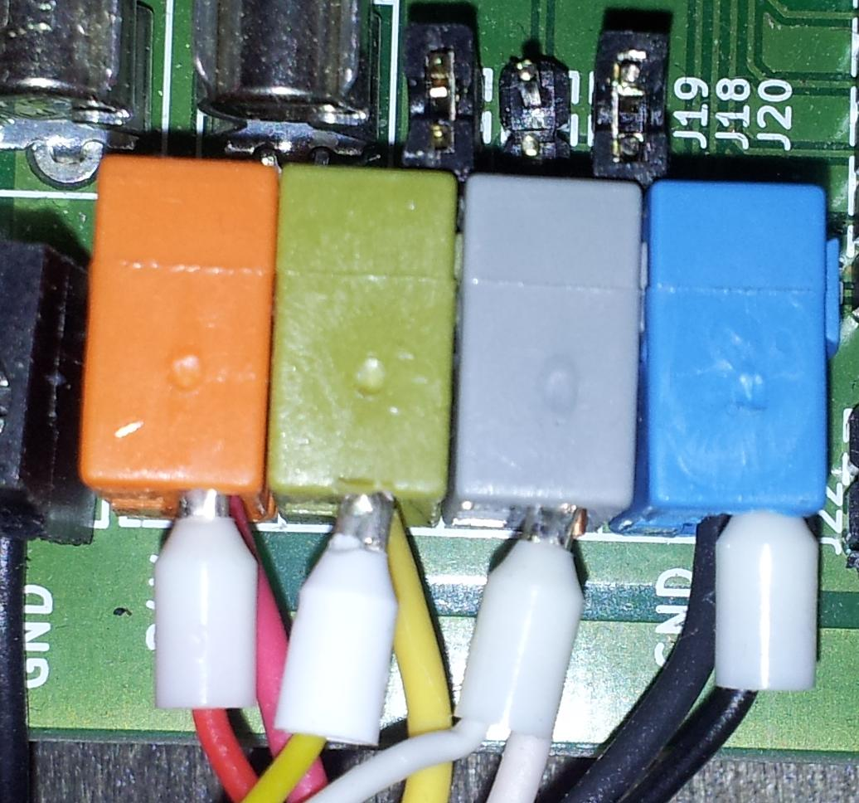
frame-col-ypos:0,181250in; bot-style:none; xpos:0,029167in; frame-width:1,507639in; wrap-mode:wrapped-both; frame-type:image; ypos:0,181250in; frame-height:1,422222in; left-style:none; position-to:block-above-text; frame-col-xpos:0,029167in; right-style:none; top-style:none

Prozessor

Funktion ATTiny1643 ATMEGA324 ATMEGA88/168/328
SPI SS EEProm 18 – PB3 44 – PB4 14 - PB2
RS485 WE (UART0) 15 – PC2 13 - PD4 32 - PD2
RS232 (UART1) 14 - PD5 n.a.

ATMEGA8 ATMEGA88

